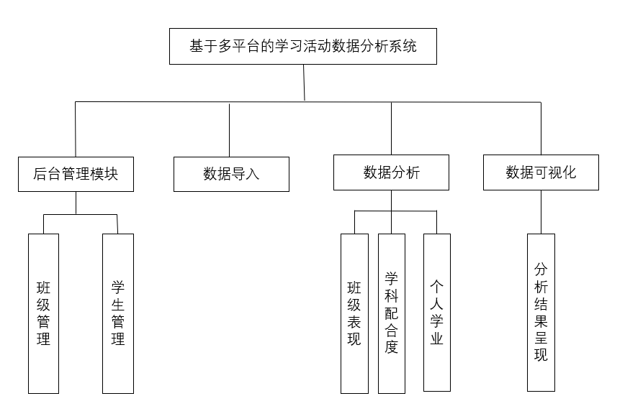

系统大致框图

说明：跟老师初步协商后，文档整理如下。（老师并未给出非常详细的对系统的要求）

数据说明

雨课堂：预习、课堂讲授

PTA：编程  
超星：视频学习、讨论、章节测验等。

雨课堂、pta、超星都是平时学习成绩，是线上活动数据。

期末考试：可以作为最终评定的成绩。

**系统主要问题**

1.数据融合问题如何解决。  
2. 各平台数据特点分析   
3. 基于这些数据能进行哪些分析 （我进行了以下总结：**学生学习数据分析与展示**）  
4. 数据可视化：选出适合的可视化视图

**学生学习数据分析与展示**

1. **针对特定平台数据分析与展示**

以雨课堂为例，雨课堂主要包括以下数据表格：

* Java程序设计-18网络数据汇总
* 学生完成每周课前任务公告数据以及该周次内对推送课件的具体学习信息
  1. **数据展示**

1.1.1 总的学生数据分析以及展示

* 对每个学生总分、到课率、总观看页数、总签到次数、总阅读公告数的变化图，通过图表的形式看学生成绩是否呈正太分布。同时标记平均数，最大最小数，以便对比某个学生与总体数据的差异。若是折线图以学生id为横坐标。
* 每周课前任务公告的阅读状态分析。比如，第一周阅读人数为70，第二周阅读人数为90，第三周........（人数基于学生的总人数）。若是折线图以周次为横坐标。

主要是为了分析学生对每个学习模块的兴趣以及了解程度。（至于阅读时间，表格只给了阅读开始时间，不知道这一项有没有必要分析）

1.1.2 以班级为单位的数据分析以及展示

* 对班级里学生总分、到课率、总观看页数、总签到次数、总阅读公告数等数据的展示，通过图表的形式看学生成绩是否呈正太分布。同时标记平均数，最大最小数，为了分析每个学生与班级平均的差距。（如果是折线图：以学生id为横坐标，学生总分、到课率、总观看页数、总签到次数、总阅读公告数为纵坐标。）

另外，学生的班级信息在超星平台上，雨课堂中没有对应班级信息，数据整合时要确定每个学生对应的班级信息）

* 班级成员每周课前任务公告的阅读状态分析。
* 每个课件推送中得分率的展示。若是折线图，则每个课件推送为横坐标，纵坐标为该课件推送中该班级学生总的得分率
* 将每个班级的数据分析结果进行对比。比如，A班学生的总分数，平均分数等与B班学生的总分数，平均分数等进行对比。

1.1.3 学生个人数据分析以及展示

* 对每次课件推送完成情况展示；对课前任务阅读情况展示；对个人各模块数据汇总后的数据展示（只是将学生原有信息进行展示，这个部分要展示出来吗？）
* 每次周课前任务阅读的情况，比如，就张三这个学生，第一周阅读；第二周未阅读,第三周.....（以图表的形式呈现，以周次为横坐标），主要是分析该学生对每周内容的兴趣以及对该周学习内容是否提前了解。
* 每次课件推送的观看总页数、总时长、完成时间、得分数等数据变化规律。如果是折线图，以每次的课件推送为横坐标。同时标记平均页数、平均时长、平均得分数。
* 学生在每个课件推送里的答题的正确率、得分率、观看页数比率的展示。同时标记最大最小值，以及平均正确率。
* 该学生每节课出勤情况（签到方式决定是否出勤）

1.1.4 每个学习模块数据分析以及展示

模块是指每个平台数据里sheet里的内容。以雨课堂为例是：课件推送sheet；以超星为例是：任务完成详情，视频观看详情，讨论详情等。

* 每个课件推送表里学生答题情况分析。以1-java基础虚拟机跨平台基本-课件推送为例，该表里共有四道题目且前三道题目已经给出了正确答案，第四道题为投票题。对每道题主要做以下分析：

统计每个选项的人数，

显示正确率

* 每个课件推送中得分率的展示。若是折线图，则每个课件推送为横坐标，纵坐标为该课件推送中学生总的得分率。
* 课件推送表中的“看了那些页”这一项，不知道他能体现学生的哪方面信息，故还没有对该项进行分析。

1. **各平台数据整合后分析**

超星，pta的数据分析同雨课堂数据分析类似，大致可以分为：总体数据分析，班级数据分析，学生个人数据分析，各模块数据分析。

**2.1 对期末考试表格中的数据进行分析**

* 总体学生成绩的图表呈现，同时标记平均值，最大最小值
* 以班级为单位学生成绩的呈现，同时标记平均值，最大最小值。
* 班级之间成绩数据对比分析。

**2.1 拿平时的数据与最终成绩的做一个对照，看平时成绩与最终成绩的匹配程度。**

如：   
雨课堂与最期末绩匹配度分析  
pta与期末成绩匹配度分析  
课堂派与期末成绩匹配度分析

**后台管理**

与老师初步沟通之后，指定本系统使用权仅为老师，即进行注册登录的用户都只能是老师。

老师有权限实行对班级以及学生的管理。

数据的导入也是老师操作。

**数据导入方面疑问：**

1. 系统界面提供文件上传功能，老师对不同平台上学生的数据进行上传，系统进行动态分析。（不知道能不能实现）
2. 2 .系统不提供文件上传功能，系统只对现有平台数据进行分析以及呈现。

**决策建议**

教师将对应学生，班级，模块等的数据分析结果以链接的形式发送给学生。